Hva er vitsen med biodiesel?
I en verden som sulter fremstår dyrking av biodiesel som en absurditet.
Erik Tunstad, 02. desember 2016, Forskning.no

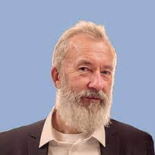 | Forskningsjournalist, høgskolelektor og fagbokforfatter. Han er spesielt kjent som formidler av evolusjonsteori og biologi i Norge. I 2012 ble han tildelt Språkrådets språkpris, i kategorien «fremragende bokmål» for sin forskningsformidling i bøkene om evolusjon, forskningsjuks og ellers for en omfattende forskningsjournalistisk produksjon i form av artikler. I 2015 mottok han Bonnevie-prisen for sitt arbeid med å formidle biologifaget i populærvitenskapelige bøker og artikler. Medforfatter av boken, Neandertal, folket som forsvant.  Erik Tunstad regnes som en av de beste naturvitenskapelige formidlere i Norge.

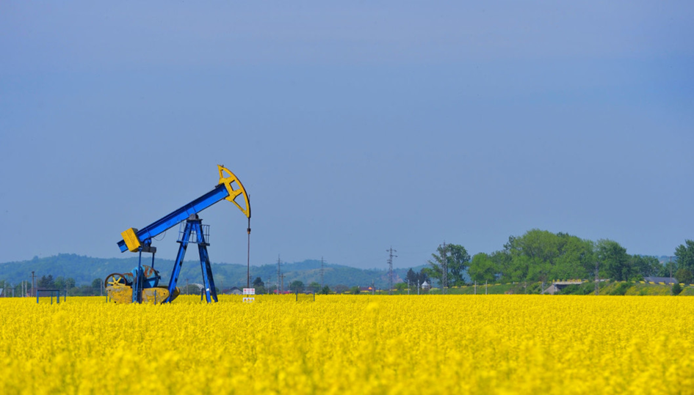 | Jeg skal spare dere for teknikalitetene, men selv blant de mest «klimabevisste» er det tvil om effekten av biodrivstoff.  https://cicero.oslo.no/no/artikler/biodiesel--hoyst-usikker-klimaeffekt  Svaret på spørsmålet om det å erstatte fossilt drivstoff med drivstoff fremstilt fra levende planter fører til økning eller reduksjon av alt fra CO₂ til sot og ozon, det svaret kan uansett være uten betydning.  For det står mye mer på spill her, enn ørsmå endringer i utslippene fra transportbransjen.
Vi sløser bort verdifull matjord til å fremstille drivstoff for biler!

Kloden blir grønnere
Områder som tidligere lå under plogen, blir nå ført tilbake til naturen.
Ett estimat antyder for eksempel at to tredjedeler av den delen av USA som en gang i tiden var skogkledd, for deretter å bli omgjort til åkerland, nå er blitt til skog igjen. Tømmerhogst og landbruk har flyttet ut av de minst lønnsomme områdene, fordi de utkonkurreres av stordrift i andre områder.
Tilsvarende i Europa: En studie antyder at 30 millioner hektar landbruksjord vil omdannes til skog eller natur innen 2030 – et område omtrent så stort som Polen.
Samtidig produserer vi mer mat. Og en stadig mindre prosentandel av jordens befolkning sulter.
Dette er gode nyheter, som vi først og fremst kan takke vitenskapen for.

Faren er ikke over
Men dette betyr ikke at faren er over. En raskt økende befolkning vil kreve enda mer matproduksjon per hektar. Vi kan nemlig ikke tillate oss å rydde mer natur. Vi er midt i den sjette utryddelsen. Artene forsvinner fortere enn vi rekker å telle dem.
Skal vi løse dette dilemmaet, må vi stole enda mer på vitenskapen. Derfor skrev jeg i min forrige kommentar at det er absurd å gå inn for landbruksmetoder som gir oss enda mindre ut av arealene. Økologisk landbruk presterer ikke godt nok. Samme argument kan føres for kjøttproduksjon, og ditto forbruk.
https://www.forskning.no/okologi-kommentar-landbruk/kommentar-bort-med-okologisk-mat/1165858
Med dette bakteppet, fremstår dyrking av biodiesel som en absurditet. Vi sløser bort verdifull matjord til å fremstille drivstoff for biler!
Som om matjord er en uuttømmelig ressurs.
Men hva gjør vi ikke for å redde klimaet?

Drivstoff av mat
Biodiesel er drivstoff bestående av hovedsakelig tradisjonell petroleum basert diesel, med innblanding av olje fra planter og dyr. Biodiesel reduserer antagelig utslippene av fossilt CO2 – «klimareduksjoner» som politikerne ynder å kalle det - men vidunderet har et par ulemper heftet ved seg.
Den aller viktigste, altså: Vi lager drivstoff av mat.
I Sør-Amerika, og særlig Brasil, lages bioetanol av karbohydratrike planter som mais og sukkerrør. Andre steder omdanner man fettrike planter som raps og oljepalmer til biodiesel. Oljepalmeplantasje er som kjent ikke lenger en trussel mot Sørøst-Asias regnskoger – de er en katastrofe!
Det jeg hittil har omtalt, er såkalt førstegenerasjon biodrivstoff. Målet er med tiden å fyre opp bilene med andre- og tredjegenerasjon. Tredjegenerasjon biodrivstoff ligger inn i fremtiden, og er tenkt produsert på alger. Andregenerasjons biodrivstoff kan allerede produseres i svært lave kvanta, utvunnet av lignin og cellulose fra tømmer – altså skog – i en teknologi inspirert av elefantens fordøyelsessystem. Elefanten kan spise trevirke vi andre ikke kan fordøye. Men prosessen er komplisert, og produktet vil bli minst dobbelt så dyrt som det vi i dag utvinner fra sukkerrør og oljepalmer.
Potensialet er heller ikke all verden. Og om vi så hogg ned all norsk skog for å skape” klimavennlig” biodiesel, ville det uansett ikke monne. Skogen inneholder energi tilsvarende noen få måneders aktivitet i Nordsjøen.

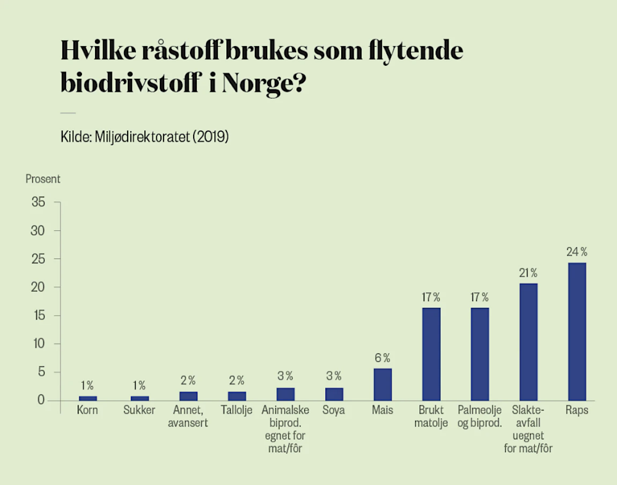 | 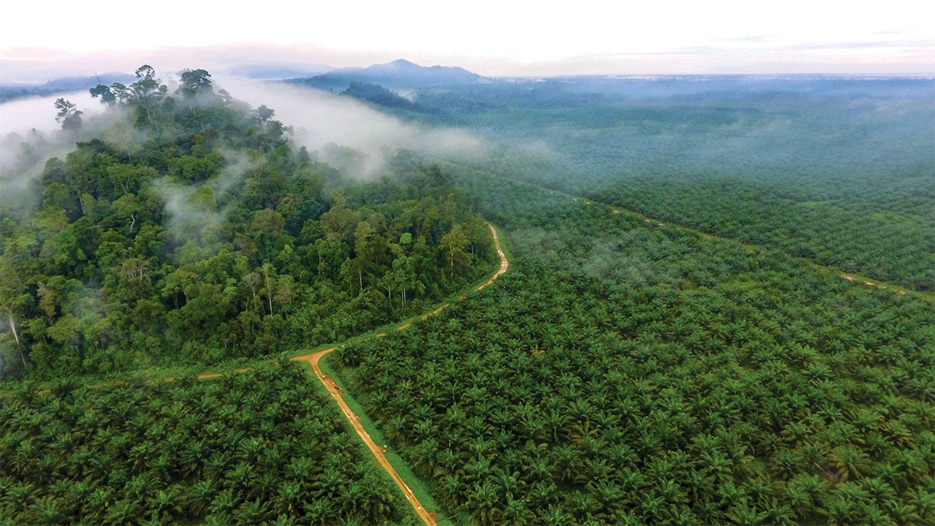
Ulike råstoffs andeler av total mengde flytende biodrivstoff i Norge i 2019. | På en tidligere regnskogeiendom i Vest-Kalimantan i Indonesia har oljepalmeplantasjer tatt over nesten hele landskapet, bortsett fra noen få isolerte skogflekker. Oljepalmer er den viktigste årsaken til ødeleggelsen av leveområdene til truede arter som sumatraneshorn og orangutang i Indonesia.

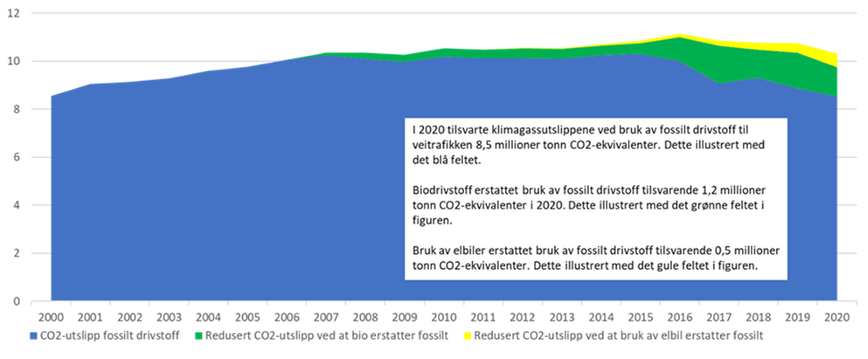
https://www.drivkraftnorge.no/Drivstoff-og-energi/biodrivstoff/

Avskoging
Partiet Venstre krever nå en innblanding av 20 prosent biodiesel i vanlig, petroleumbasert diesel innen år 2020, AP vil ha 40 prosent innen 2030 – og norske skogbruksinteresser følger opp med begeistring. I en artikkel i Aftenposten fredag den 11. november ser vi at de mulige finansielle profitører allerede har lært seg retorikken: «Det beste for å få til et grønt skifte, er om kravet til innblanding av biodrivstoff i bensin og diesel øker», sier Erland Løkken i skogselskapet Bergene Holm AS.
Så prosessen vil nok rulle videre. Og ettersom den er så vidt lite arealeffektiv, blir den nødt til å være global. Vi kan vente oss storstilt avskoging – med en tilsvarende og tiltagende utryddelseskatastrofe – for å oppnå så godt som ingen «klimagevinst» – som politikerne ynder å kalle det.
Vi står altså i et forvirrende dilemma. Klimaseriøse politikere og aktivister krever ytterligere klimareduksjoner. I en verden der mennesker fremdeles sulter, og livet står på randen av utryddelse på grunn av landbruket – ryddes og omgjøres landbruksområder til energiproduksjon – i klimaet navn.
Vi står dermed også overfor et av de mest forvirrende paradokser: Våre velmente klimatiltak kan bli den største trussel mot livet på jorda.

(Forfatteren Vibeke Riiser-Larsen og biologen Morten Jødal har bidratt med innspill og opplysninger til denne og min forrige kommentar. Takk til dem!)

